ХИЧЭЭЛ №3
Lecture-3
Topic: Consonants: Ga, Ha, Ba, Ng
Хичээлийн агуулга- -Lecture content
- Өмнөх хичээлийн бататгал-Reviewing pervious learning
- Га үсэг- Ga consonant
- Ха үсэг-Ha consonant
- Ба үсэг-Ba consonant
- Нг үсэг (их инхлэг)- ng consonant
Бид өмнөх хичээлээрээ титэмт үсэг болох -на, -ма, -ла гийгүүлэгч үсгүүдийг үзсэн. Өнөөдрийн хичээлээр нумт үсэг буюу -га, -ха, -ба гийгүүлэгчийг үзнэ.
- Га, Ха, ҮСЭГ- : Ga, Ha consonant
Монгол бичигт эр үгэнд ордог Х, эм үгэнд ордог Х, Монгол бичигт эр үгэнд ордог Г, эм үгэнд ордог Г гэж байна. Үүнийг ялгаж тогтоох шаардлагатай.
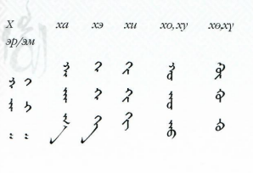
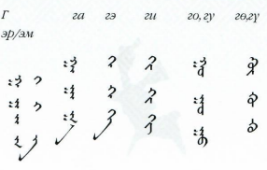
- Үгийн эхэнд орох Х үсгийг бичихдээ этгэр зартигийг эхэлж татна. Дараа нь толгойн араас нумруулан татаж, шүд гаргана.
- Ха үсгийн өмнө 2 дусал тавибал Г үсэг болно.
- Эм үгийн Х, Г үсгийг бичихдээ үсгийг гол нуруунаас урагш титэмгүй шүд татаад үзгээ салган нум нийлүүлэн бичнэ.
- Га , Го, Гу үеийн дуслыг үгээ бичиж дууссаныхаа дараа тавина.
- Хө, Хү үеийг бичихдээ. Х үсгийн нуманд гэдсийг багтаан бичнэ.
- Г үсгийн эр үгэнд дэвсгэрлэж орох хэлбэрийн төгсгөлийн шүдийг үл ялиг доош дарж татна.
- Х, Г үсгийг эр, эм үгэнд хоёр өөр дүрсээр бичдэг. Дүрсээр нь баримжаалан тухайн үгийг эр, эм үг аль нь болохыг ялган танина. Эр үгийн Г дэвсгэрлэж орвол 2 дуслыг тавихгүй. Эм үгийн Г үсэг үгийн төгсгөлд орвол (шүд+орхиц)-ын нийлэмжээр бичнэ. Жишээ нь:

№1 Exercise
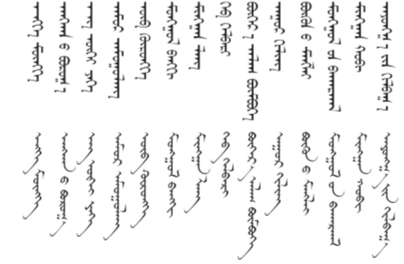

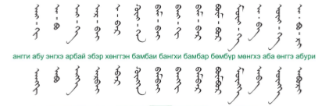

- БА ҮСЭГ - : Ba consonant
- Ба үсэг нь нуруу, гэдэс, нумаас бүтдэг. Бичихдээ нуруунаас эхлэн нар зөв дугуйруулан эргэж татна.
- Бо, бу , бө, бү үеийн хоёр гэдсийг нуман дотор нь багтаан бөөрөөр нь нийлүүлж, тэнцүүхэн бичнэ.
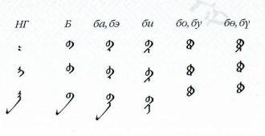
- Ба үсэг нь орчин цагийн (Б, В) үсэгтэй тохирно. Ардаа үе битүүлэн эгшиггүй бичигдэх учраас дэвсгэрлэнэ.
- Үгийн эцэст орсон -г а, э үсгийн орхицтой андуурч болохгүй.
- 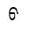дараа үгийн эцэст орохдоо гэсэн хэлбэртэй байна.
- үсгийн дараа О,У,Ө,Ү бичихдээ 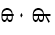 гэж бичнэ.
- эхэнд орсон хэлбэрийг кирил бичигт “Б” гэж дуудна.
- адагт орсон хэлбэрийг кирил бичигт “В” гэж дуудна.
- адагт орсон хэлбэрийг кирил бичигт “В” гэж дуудна.

№2 Exercise
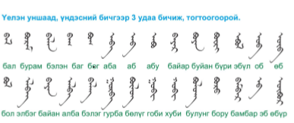
- “НГ”-ИХ ИНХЛЭГ ҮСЭГ: Ng consonant
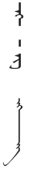
- Үгийн эхэнд орохгүй.
- Үгийн дунд (н+г) нийлэмж хэлбэртэй.
- Үгийн адагт (шүд+охор шилбэ+орхиц)-ын нийлэмжээр бичдэг бичнэ.
- Их инхлэг зөвхөн үгийн дунд гийгүүлэгчийн өмнө, үгийн эцэст үе төгсгөж орно. “Н” (бага инхлэг), “НГ” нь (их инхлэг) нь орчин цагийн монгол хэлэнд бичлэг дуудлага ижил юм.
Тайлбар:
- Монгол бичигт хэлний урдуур, хойгуур хэлэгдэх н-авиаг кирил үсэгт нэг үсгээр тэмдэглэсэн. Түүнийг ялгахын тулд ялгах эгшгийн дүрэм зохиосон. Гэтэл монгол бичигт өөр өөр дүрсээр тэмдэглэнэ. Түрүүчийн хичээлд үзсэн н бол хэлний урдуурх н юм. Одоо үзэж байгаа хэлний хойгуурх н авианы бүтэх орон нь г авиатай адил тул монгол бичигт тэр авиаг н+г гэсэн хоёр үсгийн нийлцээр тэмдэглэдэг. Түүнийг их инхлэг гэнэ.
- -гн- гэсэн нийлэмжийг монгол бичигт ямагт -нг+н- гэсэн нийлэмжээр бичдэг. Жишээ нь: ангнаху-агнах
- Орчин цагийн монгол хэлэнд үгийн эцэст хэлний угийн -нг, хэлний үзүүрийн -н, хоёр сонсоход бараг ялгарахгүй мэт боловч араас нь урт эгшгээр эхэлсэн тийн ялгалын нөхцөл залгахад тодорхой болдог. Их инхлэгээр төгссөн үгэнд урт эгшгээр эхэлсэн нөхцөл залгахад завсар нь -г гийгүүлэгч гарч ирдэг.
Жишээ нь: ан+аар= ангаар, сан+ийн =сангийн, эн+ээр=энгээр гэх мэт...

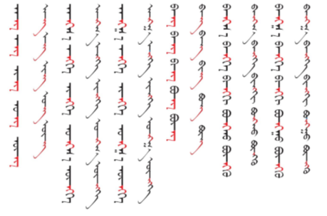

Ашигласан ном: References
- Чоймаа.Ш, Алтанцэцэг.М, Монгол бичгийн сурах бичиг УБ.,1992
- Үндэсний бичиг-IY. УБ.,2019
- Эх хэл бичиг сэтгүүл. УБ.,2012 №1
Ашигласан материал:
- Google.com
- Yutube.com
- Үндэсний бичгийн видео хичээл: БСШУЯ, УБ.,2015
- Монгол бичгийн сургалтын үзүүлэн материал

Эх хэл бичиг сэтгүүл. УБ.,2012 №1, х-47
Эх хэл бичиг сэтгүүл. УБ.,2012 №1, х-47
Үндэсний бичиг-IY сурах бичиг. УБ.,2019, х-21
Эх хэл бичиг сэтгүүл. УБ.,2012 №1, х-46
Үндэсний бичиг-IY сурах бичиг. УБ.,2019, х-26
Үндэсний бичиг-IY сурах бичиг. УБ.,2019, х-26

